江苏省扬州中学教育集团树人学校2016届九年级下学期第一次模拟测试物理试题及答案
（满分：100分；考试时间：100分钟，将答案写在答题纸上）

一、选择题（本题共12小题，每小题2分，共24分．每小题只有一个选项正确）
1．日常生活中，下列估测不符合事实的是 ( )
A．一只“220V 60W”的白炽灯工作10h消耗电能约0.6kW•h
B．手机待机的电流为0.15A
C．家用电饭煲的电功率约为900W
D．照明电路的电压是220V
2．下面是小明同学的“物理学习笔记”中的摘录，其中正确的是( )
A B C D

A．物体的内能增大，温度一定升高 B．0℃的冰没有内能
C．燃料的热值和燃料的质量没关系 D．水结冰时要吸收热量
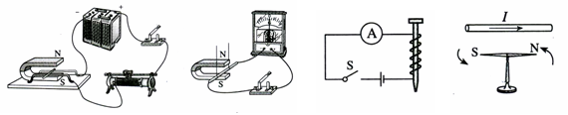
3. 下列四幅图中，可以用来探究磁场对电流作用力的是 ( )
A B C D

4．能源、信息和材料是现代社会发展的三大支柱。关于能源、信息和材料，下列说法正确的是 ( )
A.光导纤维是用超声波来传递信息 B.光电池和VCD光碟都应用了磁性材料
C.核能是可再生能源 D.电视广播、移动通信是用电磁波传递信号
5. 如图所示，利用图中的四个装置分别提起同一个重物，不计机械自重和摩擦，最省力的是 ( )
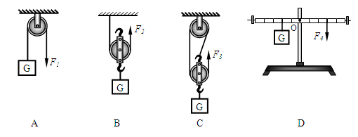

6．人类在探索自然规律的过程中，总结出了许多科学研究方法，如：“控制变量法”、“等效替代法”、“类比法”、“理想模型法”等。下面是初中物理中的几个研究实例：
①研究电流时，把电流比作水流； ②研究磁场时，引入“磁感线”；
③研究动能与速度的关系时，让物体的质量保持不变； ④研究光的传播时，引入“光线”。
其中，采用了相同研究方法的是( )
A．①和② B．②和③ C．②和④ D．③和④
7．将一玩具鹦鹉（如图甲）紧靠凸透镜，然后逐渐远离的过程中，通过凸透镜观察到三个不同的像（如图乙），则三个像出现的先后顺序是（ ）
A．③ ② ① B．③ ① ② C．② ③ ① D．② ① ③
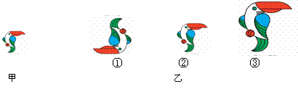
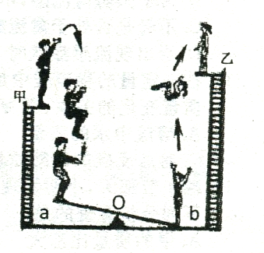
第7题图
第8题图

8．如图是杂技演员演出时的过程示意图。男演员从甲处用力向上起跳，落下后踩在翘翘
板的a端，能把站在b端的女演员弹上乙处。由于存在阻力，故 ( )
A．男演员的质量必须要大于女演员的质量
B．甲处男演员的势能一定要大于乙处女演员的势能
C．男演员离开跳台时的机械能一定大于乙处女演员的势能
D．女演员弹起时的动能与她站在乙处时的机械能相等
9．下列关于图中所示光学现象的描述或解释正确的是( )
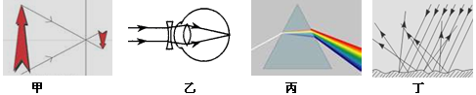

A．图甲中，小孔成的是倒立的虚像
B．图乙中，人配戴的凹透镜可以矫正远视眼
C．图丙中，太阳光通过三棱镜会分解成红、橙、黄、绿、蓝、靛、紫七色光
D．图丁中，漫反射的光线杂乱无章不遵循光的反射定律
10．如何利用阻值已知的电阻R₀和一只电流表或一只电压表，测出未知电阻Rx的阻值，几个同学分别设计了如图所示的四种电路，其中可行的方法有（电源电压未知）（ ）
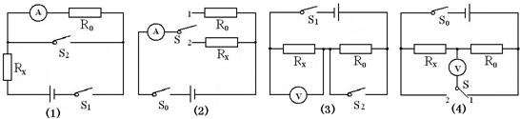

A．（1）（3） B．（2）（3） C．（2）（4） D．（1）（4）
11．如图是某同学家中的部分电路，开始时各部分工作正常，将电饭煲的插头插入三孔插座后，正在烧水的电热壶突然不能工作，但电灯仍正常工作。拔出电饭煲的插头，电热壶仍不能工作。把测电笔分别插入插座的左、右孔，氖管均能发光。则可以判断出电路的故障是（ ）
A. 电热壶所在电路的B、D两点间断路 B．插座的接地线断路
C. 电路的A、B两点间导线断路 D. 电路的C、D两点间导线断路
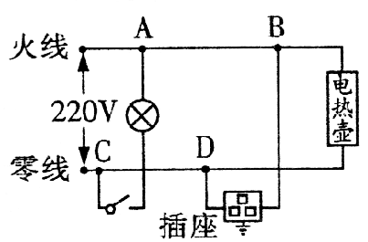
第11题图
第12题图
R
P
a
V
A

b

12．设电阻R的阻值不随温度变化，电源电压恒定，且为U₀。把该电阻与滑动变阻器串联接在如图12所示的电路中，调节滑动变阻器的滑片P，使滑片P从a端移动到b端。在此过程中，电压表的示数用U表示，定值电阻R消耗的电功率用P表示，则在第12题图所示的P—U图像中正确的是( )
U/V
P/W
U₀
O
U/V
P/W
U₀
O
U/V
P/W
U₀
O
U/V
P/W
U₀
O
第12题图
A
D
C
B

第二部分 非选择题(共76分)
二、填空题(本题有10小题，每空1分，共28分)
13.小明学了“电磁波”和“声波”这两部分内容后做了如下的知识归纳表，表中
和 的说法是错的．（填写表中序号）
波的种类 | 电磁波 | 声波
传播速度 | ①真空中所有电磁波的传播速  度都是 3 ×10⁸m／s | ②声波在固、液、气三态中的传播速度  相同
传播介质 | ③电磁波的传播一定要有介质 | ④声波传播一定要有介质
应用事例 | ⑤用于无线电通讯 | ⑥超声波用于清洁物品

14. 在探究光斑的形状与孔的大小关系时，小华在地面上铺一张白纸，将刻有边长为3cm等边三角形的纸板置于距地面距离为1m不变，用另一张卡片覆盖在三角形孔上，遮住孔的一部分，如图所示。让太阳光透过小孔，地面上白纸上出现亮斑。缓慢向左移动覆盖的卡片，改 变通光孔的大小。刚开始时，白纸上光斑大小将 (“变大”、“不变”或“变小”)；当小孔足够小时，此时光斑形状是 形，继续移动覆盖的卡片，减小通光孔的大小，白纸上光斑大小将 (“变大”、“不变’’或“变小”)。
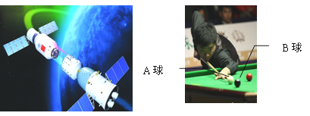
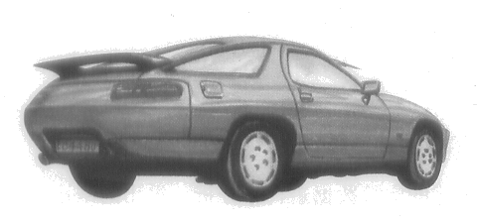
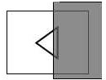
第15题图
第16题图
第14题图

15．如图，在“神舟八号”飞船与“天宫一号”对接的某一过程中，已知用时220秒，它们间的距离减少110米，这说明以“天宫一号”为参照物，飞船的速度是___ __米/秒；它们成功对接后，若以_______为参照物，飞船是静止的；当它穿越大气层返回地面时，飞船表面温度升高，这是通过_______方式使其内能增加。
16. 如图所示，汽车是我们熟悉的交通工具，它给我们的生活提供了便利．汽车应用了许多物理知识，请你运用所学的物理知识解答下列问题：
- 汽油机是汽车的“心脏”，汽油机的 冲程是将机械能转化为内能．
(2)小轿车前方的挡风玻璃是倾斜的，目的是为了使车内物体所成的 像(选填“实”或“虚”)位于玻璃的上方，不妨碍司机视线．
(3)汽车发动机是用水作冷却剂的，这是利用了水的 的性质；冬天，小明的父亲开车行驶在路上，不一会儿汽车挡风玻璃的内侧出现了一层“白雾”，为了尽快消除“白雾”，你认为应该开启空调的 (填“冷”或“热”)风。
17．验钞机能检验人民币的真伪,它的原理是利用__ _ ___使荧光物质发光.卫星能对各地秸杆燃烧情况进行监控，其原理是利用温度越高,辐射的__ ____越强。
18．如图所示，在研究凸透镜成像规律的实验中，光屏上呈现了烛焰倒立清晰的像。此时烛焰到凸透镜的距离______________，如果去掉光屏，眼睛在A 处________（选填“能”或“不能”） 看到这个像。若将此透镜取下观察邮票，此时邮票距凸透镜的距离必须____________，若想观察到的邮票的像稍微大一点，则透镜应该离邮票稍微_____一点。（选填“近”或“远”）
第18题图
第19题图
A
V
A
L
R
S

19． 如图所示电路，电源电压为4.5V，灯L标有“3V 0.9W”，滑动变阻器R上标有“50Ω 1A”的字样，电流表量程为0~0.6A，电压表量程为0～3V，灯L正常工作时，滑动变阻器的功率为 W。为了保证电路中各元件安全工作，滑动变阻器允许接入电路的阻值范围是 。
20．在不计绳重和摩擦的情况下，利用一滑轮组匀速提升物体，下表是在利用该滑轮组将
一物体匀速提升到一定高度时采集到的信息。
物体所受  重力G/N | 作用在绳子自由端的拉力F/N | 滑轮组做的  有用功W_{有用}/J | 拉力做的  总功W_{总}/J
500 | 200 | 1000 | 1200
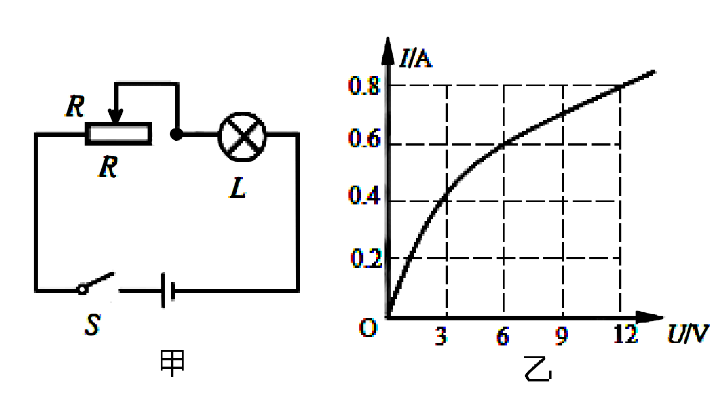
根据上述信息通过计算可以确定该滑轮组提起物体的绳子段数为___ ___；滑轮组的机械效率为 ；若用该滑轮组提升800N的物体时，它的机械效率将_________（填 写变化情况）；用该滑轮组将重为800N的物体以0.1m/s 的速度匀速提升，则拉力做功的功率为____ __ W。
第21题图
21．有一种亮度可以调节的小台灯，其电路图如

图甲所示。电源电压为15V，通过灯泡L的电
流跟其两端电压的关系如图乙所示，灯泡L的额定
电压为12V。则灯泡L的额定功率为 W；
调节滑动变阻器R，使灯泡L的功率为3.6W，此时滑动变阻器R连入电路的阻值为 Ω。

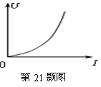
22．有两只标有“220V 100W”的加热器，这种加热器在它两端
第22题图
不超过额定电压时，电流随电压的变化关系如图所示．这种加热器
正常工作时的电阻为___ _Ω. 将它们串联起来接到家庭电路中，
消耗的总功率__ _（大于/小于/等于）50W．
三、解答题（本题共8小题，共48分）
23．（6分）请按要求完成以下作图。
（1）如图所示，O为杠杆AC的支点，在B处挂一小球，AO＝OB＝BC，为使杠杆在水平位置平衡，画出施加在杠杆上最小动力F₁的力臂L₁，并标出F₁的方向．
（2）标出图中开关闭合后，小磁针静止时的N、S极。
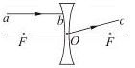
（3）如图所示，画出光线ab和Oc通过透镜前后的完整光路。
第23题(1)图
23题(2)图
第23题(3)图
B
C
A
O
△

24．(6分) 汽车尾气是造成雾霾指数PM2.5升高的原因之一，某物理实验小组的同学们设计了如图所示的有害尾气排放检测电路。在一项针对某种有害尾气浓度进行的测试中，气敏电阻的阻值随有害尾气浓度变化的部分数据如下表所示。已知电源电压12V恒定不变，R₀为定值电阻，R为气敏电阻。
有害尾气浓度/%Vol | … | 5 | 7.5 | 10 | 12.5[来源: | 15 | …
R/Ω | … | 5.2 | 3.9 | 3 | 2.5 | 2 | …
- 测试过程中，当电压表读数为7V时，电流表读数为1A，求电阻R₀的阻值；
S
R₀
A
R
V
（2）当这种有害尾气浓度增大到12.5%Vol时，求电压表的示数；
（3）当电路消耗的总功率为18W时，有害尾气浓度是多少？

25．（8分）水在热电厂的锅炉中变为水蒸气，通过涡轮机带动发电机发电，用过的水蒸气在液化器中凝结成水，再到锅炉，循环使用．液化器中的冷却水则流到冷却塔中降温，如图.
（1）下列现象中与液化器中凝结水的物态变化过程不相同的是 ▲ (2分)
A．初春早晨的浓雾 B．夏天早晨花草上的露珠
C．深秋早晨树叶上的白霜 D．冬天跑步时呼出的“白气”
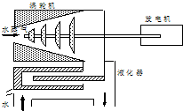
（2）夏天，来自冷却塔的水温为16°C，而回到冷却塔的水温为30°C．若冷却塔和液化器间水的流量为1.5×10⁴kg/s，试求这个系统通过冷却塔散热的功率（即单位时间内放出的热量）．
涡轮机
水蒸气
水
液化器
发电机

（3）如果发电机的发电功率为5.6×10⁵kW，
发电机把机械能转化为电能的效率为80%，
不计水蒸气通过涡轮机过程中由于热传递
造成的能量损失及涡轮机的摩擦，试求水
蒸气的能量转化为电能的效率．

26．(4分) 在做“观察水的沸腾”实验中
(1)他的操作如图甲所示，其中错误之处是 ▲ ．
(2)纠正错误后，水沸腾时温度计示数如图乙所示，为 ▲ ℃；
(3)分析图丙所示图像，可知水在沸腾过程中温度的特点是 ▲ ；
（4）实验中，热从火焰传递给水，却不会反过来传递，说明能量的转移具有 ▲ 性.
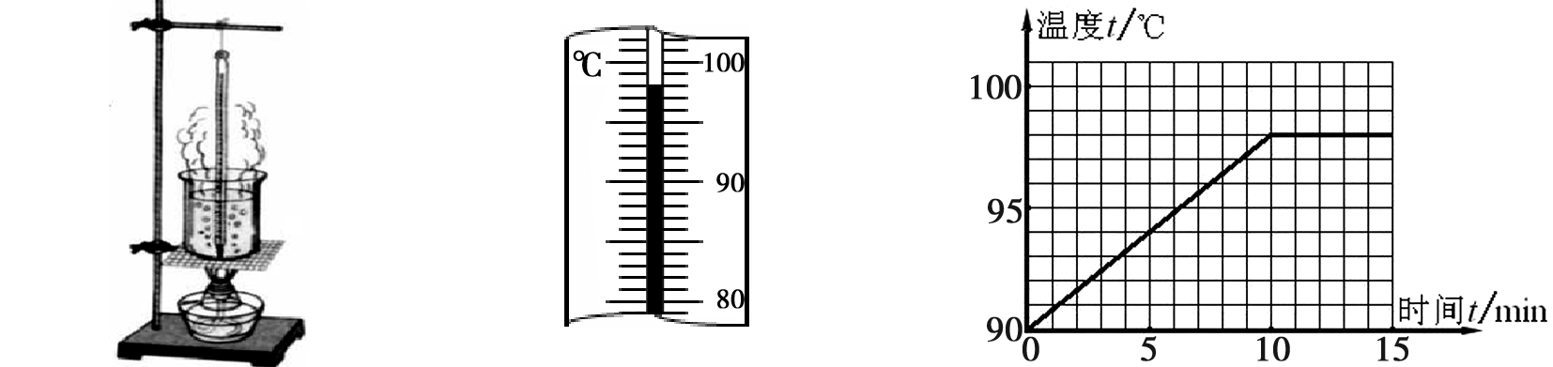
甲
乙
丙

27.（7分）在做 “探究充满水的玻璃管中蜡块的运动规律”的实验中：
（1）若以蜡块为参照物，玻璃管口的塞子是 ▲ (选填“运动”或“静止”)的．
（2）实验中，小明设计的方案是：选取蜡块运动一段路程后的O点作为计时起点，在玻璃
管上以O点为起点每隔20cm做一标记（如图甲），用秒表测出蜡块通过每个区间所用
的时间．下表是他们测得的实验数据，请根据这些数据在图乙中画出蜡块运动的s-t图
像．（2分）由图像可知：蜡块上升一段路程以后在做 ▲ 直线运动（选填“匀速”或“变速”）．
区间s’/cm | 0～20 | 20～40 | 40～60 | 60～80
通过各区间的时间t/s | 10.2 | 10 | 9.9 | 10

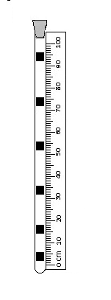
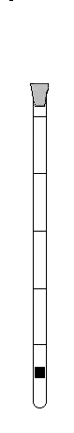
第27题图
10
20
30
40
40
0
s/cm
t/s
20
60
80
乙
丙
A
B
C
D
E
F
0cm
20cm
40cm
60cm
80cm
O
甲
▲

(3)小华的实验方案如下：将米尺有刻度的一边紧贴玻璃管放置，拍摄蜡块运动的视频，在视
频中每隔10s截取蜡块的位置图片，合成了丙图所示的图片（与频闪照片原理相同）．由图
片可知，蜡块从A点运动到F点的平均速度为 ▲ cm/s．
(4)对于小明和小华的实验方案，下列说法错误的是 ▲ （2分）
A．小明方案中，每个区间的距离必须相等
B．小明方案中，若从O点起每隔10cm做一标记,则得出的运动规律更接近蜡块实际运动情况
C．与小华方案相比，小明的方案中时间测量的误差比较大
D．与小明方案相比，小华的方案能反映蜡块全程的运动的情况
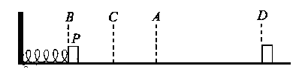
28．(4分)李明等几位同学准备探究“弹簧弹性势能的大小与弹簧长度变化量的关系。他们设计的实验装置如图，弹簧左端固定在墙上，放在水平面上，水平面A点左侧光滑，右侧粗糙。物体P压缩弹簧到B点后从静止释放，运动到C点弹簧恢复到原长与物体脱离，物体运动到D点停止。请补充完成他们的探究过程：
（1）由于弹性势能的大小不便用仪器测量，本实验把弹性势能的大小转换为测量木块移动的距离，这种研究方法叫转换法。下列实验中用到此方法的是 ▲ 。（填序号）
①探究“杠杆的平衡条件” ②探究“影响电磁铁磁性强弱的因素”
（2）对同一根弹簧，物体P压缩弹簧至B点，从静止释放，运动到D点。测量 ▲ 之间的距离和 ▲ 之间的距离，并改变 ▲ 之间的距离，测多组数据，分析数据得到：弹簧长度变化量越大，弹性势能越大。
29.(6分)探究杠杆的平衡条件：
（1）如图（a），要使支架上的杠杆在水平位置平衡，可将杠杆右端的平衡螺母向 ▲ 调节，当杠杆在水平位置平衡时，杠杆自重的力臂为 ▲ cm．
（2）如图（b），在左边用弹簧测力计竖直向下拉，使杠杆在水平位置平衡，这样做的好处是
▲ ．若右边钩码离支点20cm，左边挂钩离支点15cm，每个钩码重为0.5N，则此时弹簧测力计示数应为 ▲ N．
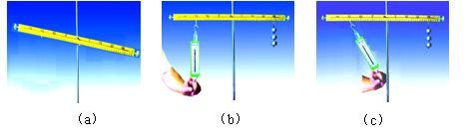
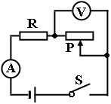
第29题图
第30题图

（3）如图（c），当杠杆在水平位置平衡时，与图（b）相比，弹簧测力计示数将 ▲ （选填“变大”、“变小”或“不变”）， 弹簧测力计示数与其力臂的积 ▲ （选填“变大”、“变小”或“不变”）。
30．(7分)在课外活动中，老师给出了下列器材：电源(电压为6V)、一个定值电阻(10)、一个滑动变阻器(最大阻值是60)、电压表、电流表、开关和导线若干。活动中小顾同学设计的电路如图所示，在正确连线和调节滑片后，小顾测出的数据如下表一所示。
表一：
实验次数 | 1 | 2 | 3 | 4 | 5 | 6 | 7 | 8
电压表示数(V) | 4.5 | 4.0 | 3.5 | 3.0 | 2.5 | 2.0 | 1.5 | 1.0
电流表示数(A) | 0.15 | 0.20 | 0.25 | 0.30 | 0.35 | 0.40 | 0.45 | 0.50
功率(W) | 0.68 | 0.80 | 0.88 | 0.90 | 0.88 | 0.80 | 0.68 | 0.50
(1)数据记录表格一中的“功率”是哪个器材的功率?(选填“整个电路”、“定值电阻”或“滑动变阻器”)答： ▲ 。“功率”的变化情况是 ▲ 。小顾通过分析数据提出了一个猜想：“在电源电压不变的情况下，图中的定值电阻和滑动变阻器的阻值相等时，滑动变阻器的功率最大”。为了验证猜想是否正确，小顾用一个阻值为20的电阻把原电路中的定值电阻换下，进行了验证，数据记录如下表二。
表二：
实验次数 | 1 | 2 | 3 | 4
电压表示数(V) | 4.5 | 4.0 | 3. 5 | 3.0
电流表示数(A) | 0.08 | 0.10 | 0.12 | 0.15
变阻器电阻() | 60 | 40 | 28 | 20
变阻器功率(W) | 0.36 | 0.40 | 0.42 | 0.45

(2)你认为小顾这次验证实验能否验证其猜想?
答： ▲ (选填“能”或“不能”)；理由是： ▲ 。（2分）
(3)现实验室有三个定值电阻，阻值分别是40Ω、60Ω、80Ω。为了继续验证小顾的猜想，应选择的电阻是 ▲ Ω。（2分）

扬州树人学校初三一模试卷
答案
一、选择题（本题共12小题，每小题2分，共24分．每小题给出的四个选项中只有一个选项正确）
1. B 2. C 3.A 4. D 5. C 6. C 7. C 8. C 9. C 10. B 11. D 12.D
二、填空题（本题共10小题，每空1分，共27分）
13. ② ③
14．变小 圆 不变
15. 0.5 天宫一号 做功
16. (1)压缩 (2)虚 (3)比热容大 热
17. 紫外线 红外线
18. 大于两倍焦距 能 小于一倍焦距 远
19. 0.45W 5Ω--20Ω
20. 3 83.3% 变大 90
21. 9.6W 15Ω
22. 484 大于
三、解答题（本题共8小题，作图每题2分，其余每空1分，共49分．解答24、25题时应有解题过程）
23.略[来源:学科网ZXXK]
24. 5Ω 4V 10%Vol
25．C 8.82×10⁸W η≈35. 4%
26． (1)温度计玻璃泡碰到了容器底 (2)98 (3)保持不变 (4)方向性
27.（1）运动 (2) 图略 匀速 （3）1.8 （4）A
28. ② BC AD BC
29.（1）左 0 （2）便于测量力臂 2 （3）变大 不变
30．（1）滑动变阻器；先变大后变小；（2）不能；没有变阻器阻值小于定值电阻的实验。（3）40

